|  |  |  |
| --- | --- | --- |
| C:\Users\Public\Pictures\1000861110.jpg  **教师：**王晓东  **评分：** | | |
| Java应用与开发课程  音乐播放器项目设计说明书 | | |
| 姓 名 | 杨宗富 | 徐凯新 |
| 学 号 | 17020031091 | 18170023039 |
| 专 业 | 计算机科学与技术 | 计算机科学与技术 |
| 日 期 | 2019-12-19 | |
|  | | |
| 中国海洋大学  信息科学与工程学院计算机系 | | |

# 目录

目录 I

1. 系统概述 - 1 -

2. 需求分析（需求规格说明） - 2 -

3. 3. 模块设计 - 3 -

3.1. 模块命名规则 - 3 -

3.2. 模块汇总 - 3 -

3.3. 子系统A的模块设计 - 4 -

3.4. 子系统B的模块设计 - 5 -

3.5. 子系统C的模块设计 - 6 -

4. 数据库设计 - 8 -

4.1. 数据库环境说明 - 8 -

4.2. 逻辑设计 - 8 -

4.3. 物理设计 - 8 -

5. 软件架构 - 10 -

6. 用户界面设计 - 11 -

6.1. 界面的关系图和工作流程图 - 11 -

7. 附录：用户手册 - 12 -

# 系统概述

**提示：**（1）说明本系统是什么；（2）描述本系统的主要功能。

使用java设计一个图形化界面(gui)网络音乐播放器。实现与服务端(<http://service.uspacex.com/music.server/>)通信功能。

其中界面的设计使用java SWT (Standard Widget Toolkit)设计。SWT是一个开源的GUI编程框架，它是一个Java平台下开放源码的Native GUI组件库。只要对播放器的窗口，列表，按钮等进行“绘制”。

通过对组件添加事件监听器，满足对用户的操作进行相关反馈。实现播放音乐、下载音乐、上传音乐等功能。

# 需求分析（需求规格说明）

说明：根据实验手册对该项目开发的功能等要求，根据自己的设计方案详细描述软件系统的功能。

* **音乐播放器的图形界面**：使用Swing GUI 库，设计一个UI界面，包含：歌单列表、歌曲列表、正在播放列表、进度条、播放信息、停止播放按钮、上一曲/下一曲按钮、打开本地文件夹按钮、上传歌单按钮等。
* **歌单管理：**本软件的歌单管理采用自动创建功能。从文件夹读取的文件，储存到一个文件列表里，即“正在播放列表”。点击上传按钮，跳出填写信息窗口，提示用户输入相关信息，确认后上传歌单。
* **我的歌单：**从服务器获取的数据，会显示于左侧列表中。同时会储存于本地SQLITE数据库中。同时可以选择下载大家上传到服务器的歌曲文件到本地进行播放。
* **播放控制：**通过添加监听器，对文件流进行播放，显示播放进度条，下一曲、上一曲，停止播放功能。

# 3. 模块设计

## 模块命名规则

## 模块汇总

**提示：**这里模块是指相对独立的软件设计单元，例如对象类、函数等。

|  |  |
| --- | --- |
| 子系统A | |
| 模块名称 | 功能简述 |
| AMusicSheetLable | 左侧歌单列表中的一个歌单 |
| Headbar | 播放器顶部图标 |
| MainView | 主界面 |
| Menu | 控制音乐播放界 |
| MusicList | 左侧歌单列表 |
| PlayedList | 正在播放列表 |
| UpSheetWindows | 上传窗口 |
| SongList | 歌曲列表，显示每个歌单的歌曲 |
| PlayingPanel | 中部播放界面，显示播放信息 |
| PlayerStart | 程序主函数 |
| 子系统B | |
| 模块名称 | 功能简述 |
| FileDonwload | 网络文件下 |
| JsonGeter | json数据处理 |
| MusicSheet | 歌单格式类 |
| MusicSheetAndFilesUploader | 歌单上传 |
| 子系统C | |
| 模块名称 | 功能简述 |
| SheetAdmin | 数据库操作 |
| SqlConnector | sqlite数据库链接 |

## 子系统A的模块设计

### 模块A-n

|  |  |
| --- | --- |
| 模块名称 | GUI图形界面设计 |
| 功能描述 | 绘制图形界面 |
| 接口  与属性 | **提示：**说明函数功能、输入参数、输出参数、返回值等。   * loadMusicSheet(MusicSheet a) 载入歌单，输入参数MusicSheet、返回值void * chooseAMusic() 添加选中歌单列表歌单展示该歌单的事件监听器，输入参数void、更新Songlist、返回值void * downLoadMusic() 双击歌曲下载监听，输入参数void、下载歌曲写入本地磁盘、返回值 * getOpenfile() 打开本地文件监听，输入参数void 输出File、返回值void * playing() 播放音频流监听、输入参数void、输出音频、返回值void * pause() 停止播放按钮监听、输入参数void、返回值void * showPlayingMessage() 实时更新播放信息、输入参数void、返回值void * prossbar() 进度条实时更新、输入参数void、返回值void * PlayingRuner 接口 Runnable，重写run()，播放线程 * Progress 接口 Runnable，重写run()，进度条刷新线程 * loadSheetFromNet() 从网络获取歌单，输入void、返回void * refresh() 实时刷新正在播放列表、输入void、返回void * calluplistener() 上传按钮监听器、输入void、返回void |
| 数据结构  与算法 |  |
| 补充说明 |  |

## 子系统B的模块设计

### 模块B-n

|  |  |
| --- | --- |
| 模块名称 | 网络请求 |
| 功能描述 | 处理json、歌曲上传下载 |
| 接口  与属性 | **提示：**说明函数功能、输入参数、输出参数、返回值等。   * File DownLoading(String md5vlaue,String name,String path)下载歌曲文件、输入md5值、歌曲名、储存路径、返回File * loadJson(String url) 从网络获取json数据，输入url、返回String * getjson() 将得到的json 转为jsonObject，输入string，输出jsonObject * jsonToMap() 将抓取jsonObject，处理成Musicsheet[]，输入jsonObject，输出Musicsheet[] |
| 数据结构  与算法 | **提示：**不论是采用经典的还是专用的数据结构与算法，都应该作必要的描述。不仅用于指导程序的实现，还可以让人们清楚地了解该对象类是如何设计的。 |
| 补充说明 |  |

## 子系统C的模块设计

### 模块C-n

|  |  |
| --- | --- |
| 模块名称 | 网络请求 |
| 功能描述 | 处理json、歌曲上传下载 |
| 接口  与属性 | **提示：**说明函数功能、输入参数、输出参数、返回值等。   * creatDB() 创建数据库，输入void、返回void * insertdata() 插入歌单数据 |
| 数据结构  与算法 | **提示：**不论是采用经典的还是专用的数据结构与算法，都应该作必要的描述。不仅用于指导程序的实现，还可以让人们清楚地了解该对象类是如何设计的。 |
| 补充说明 |  |

# 数据库设计

## 数据库环境说明

使用的数据库是sqlite轻量级数据库。设计工具直接使用sqlite官方的sqlite3.exe。编程工具使用eclipse。

## 逻辑设计

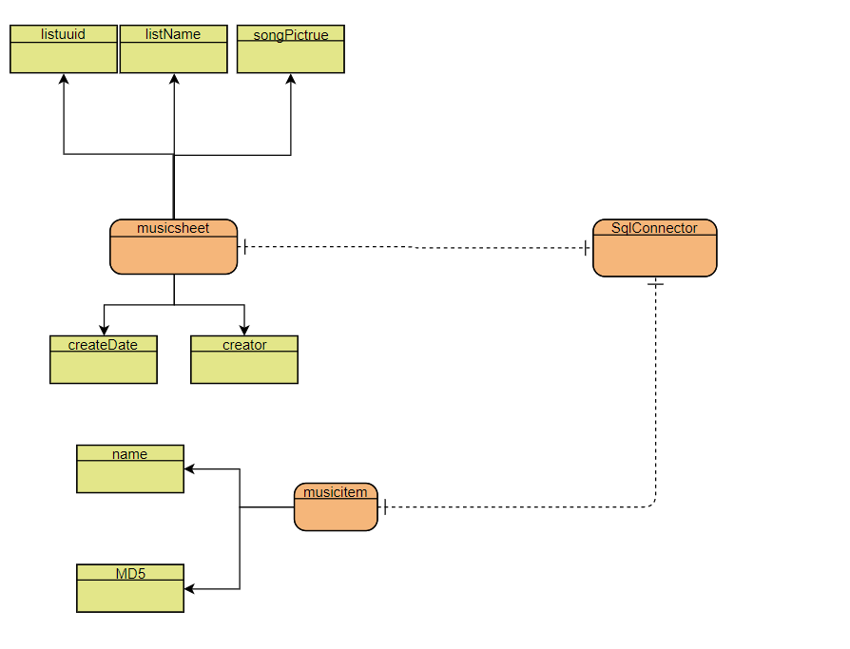

## 

## 物理设计

### 表汇总

|  |  |
| --- | --- |
| 表名 | 功能说明 |
| musicsheets | 歌单信息表 |
| musicitem | 歌单歌曲表 |

### 表A

|  |  |  |  |
| --- | --- | --- | --- |
| 表名 | musicsheet | | |
| 列名 | 数据类型（精度范围） | 空/非空 | 约束条件 |
| listuuid | varchar(20) | 空 |  |
| listName | varchar(20) | 空 |  |
| creator | varchar(20) | 空 |  |
| createDate | varchar(20) | 空 |  |
| songPictrue | varchar(20) | 空 |  |
| 补充说明 |  | | |

### 表B

|  |  |  |  |
| --- | --- | --- | --- |
| 表名 | music | | |
| 列名 | 数据类型（精度范围） | 空/非空 | 约束条件 |
| md5 | varchar(20) | 空 |  |
| songname | varchar(20) | 空 |  |
| 补充说明 |  | | |

# 软件架构

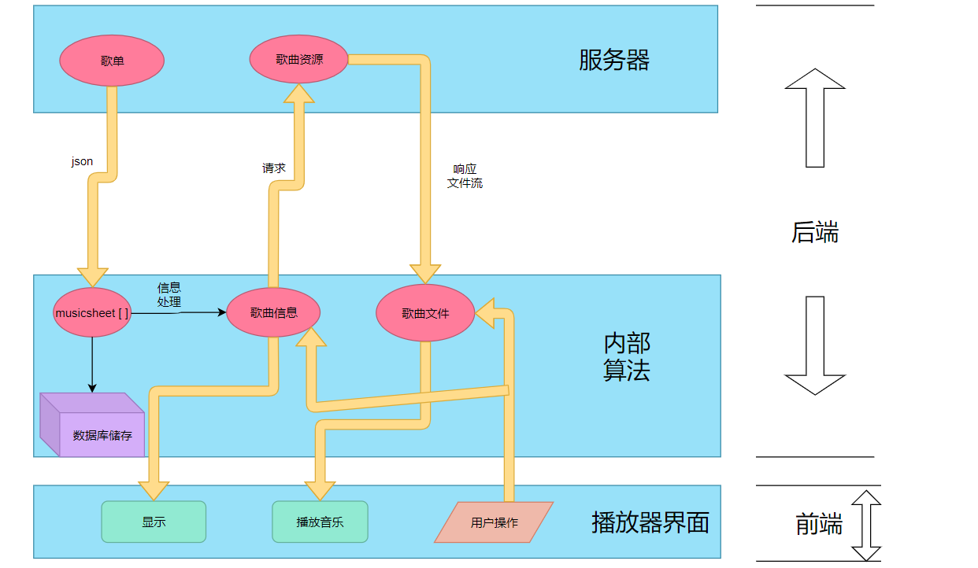

总体架构设计图

# 用户界面设计

## 界面的关系图和工作流程图

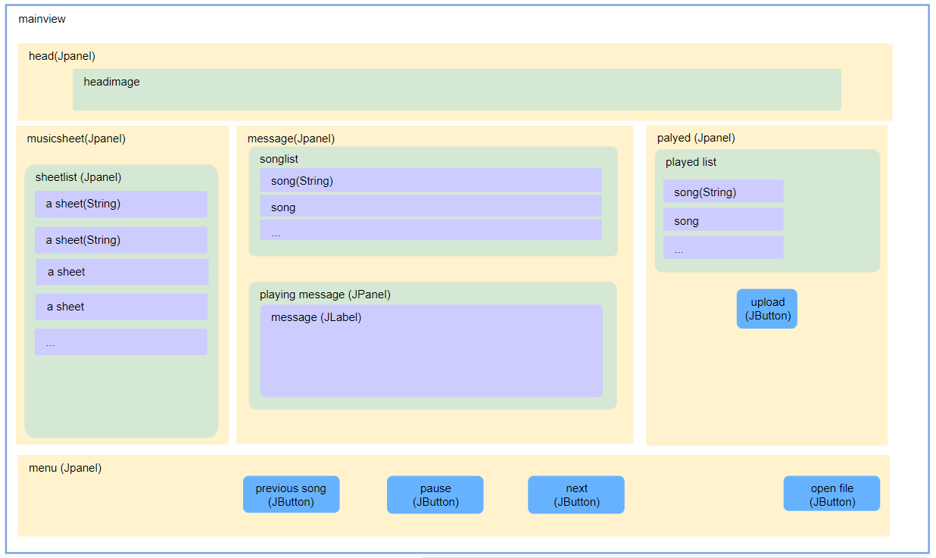

界面之间的关系图

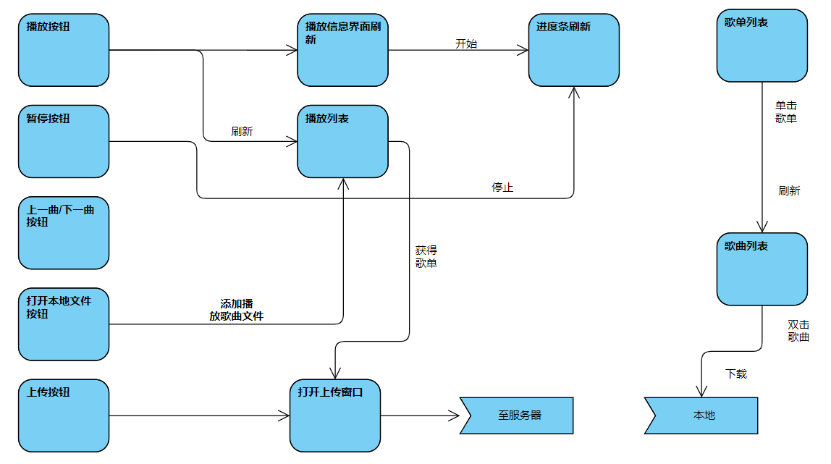

工作流程图

# 附录：用户手册

打开软件，自动载入网络歌单列表

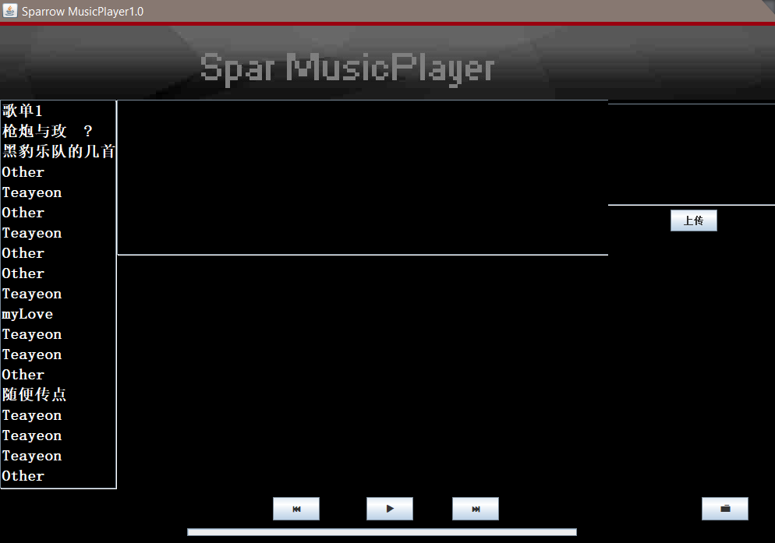

单击一个歌单 自动显示改歌单的歌曲

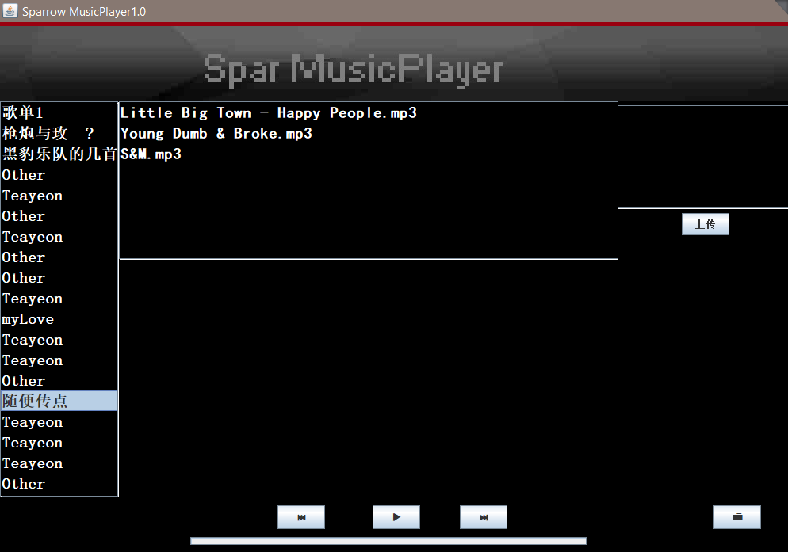

双击歌曲，即可自动下载

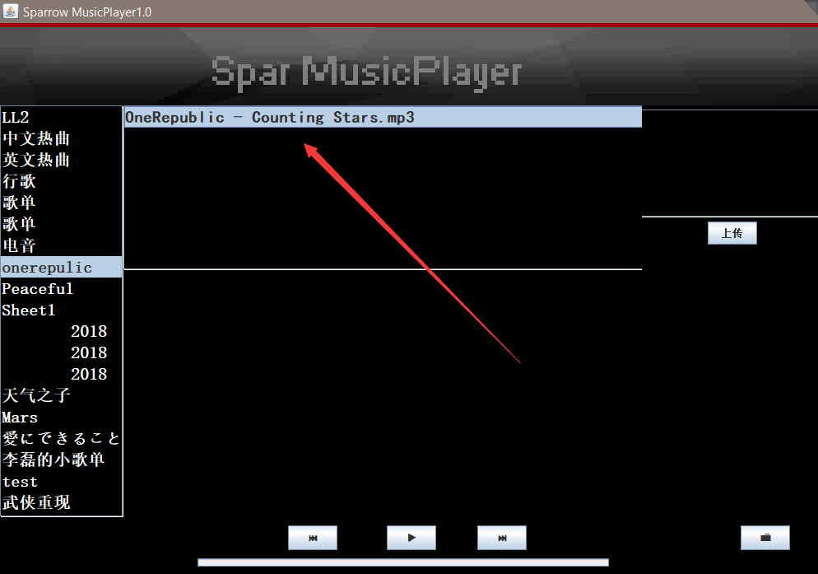

单击右下角，即可打开歌曲，

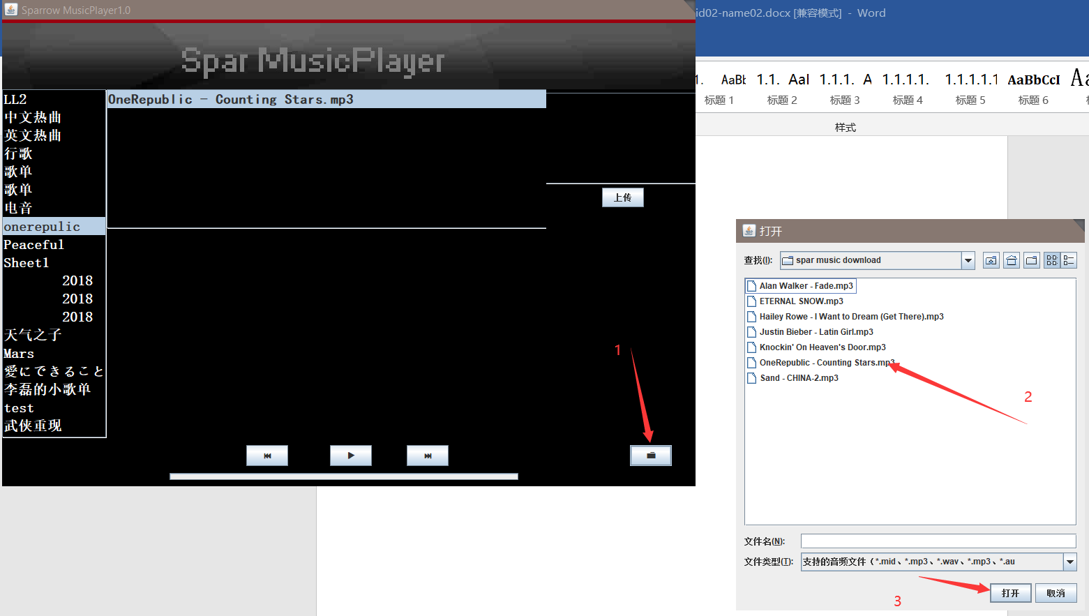

点击播放按钮即可播放

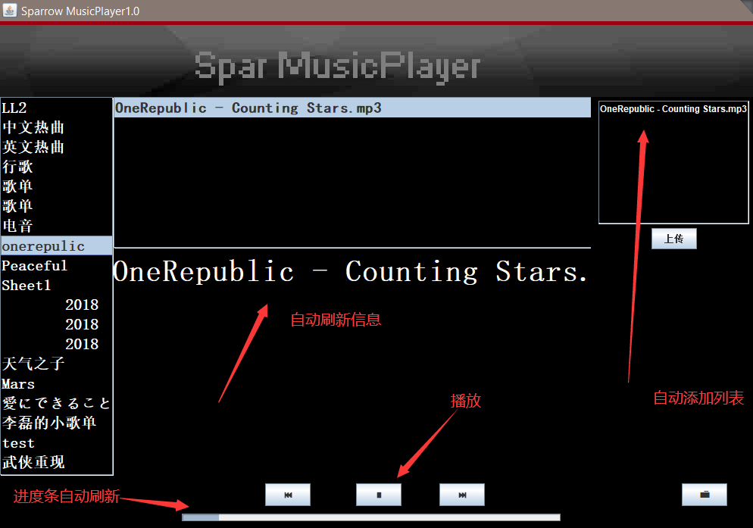

上传按钮，填写信息，即可上传

